Escola Cebolinha
Nome:_______________________________________________________________________
Professora:___________________________
APOSTILA DO JARDIM I
Manhã e tarde - Semana de 01/06 até 05/06.
DIA MUNDIAL DO MEIO AMBIENTE
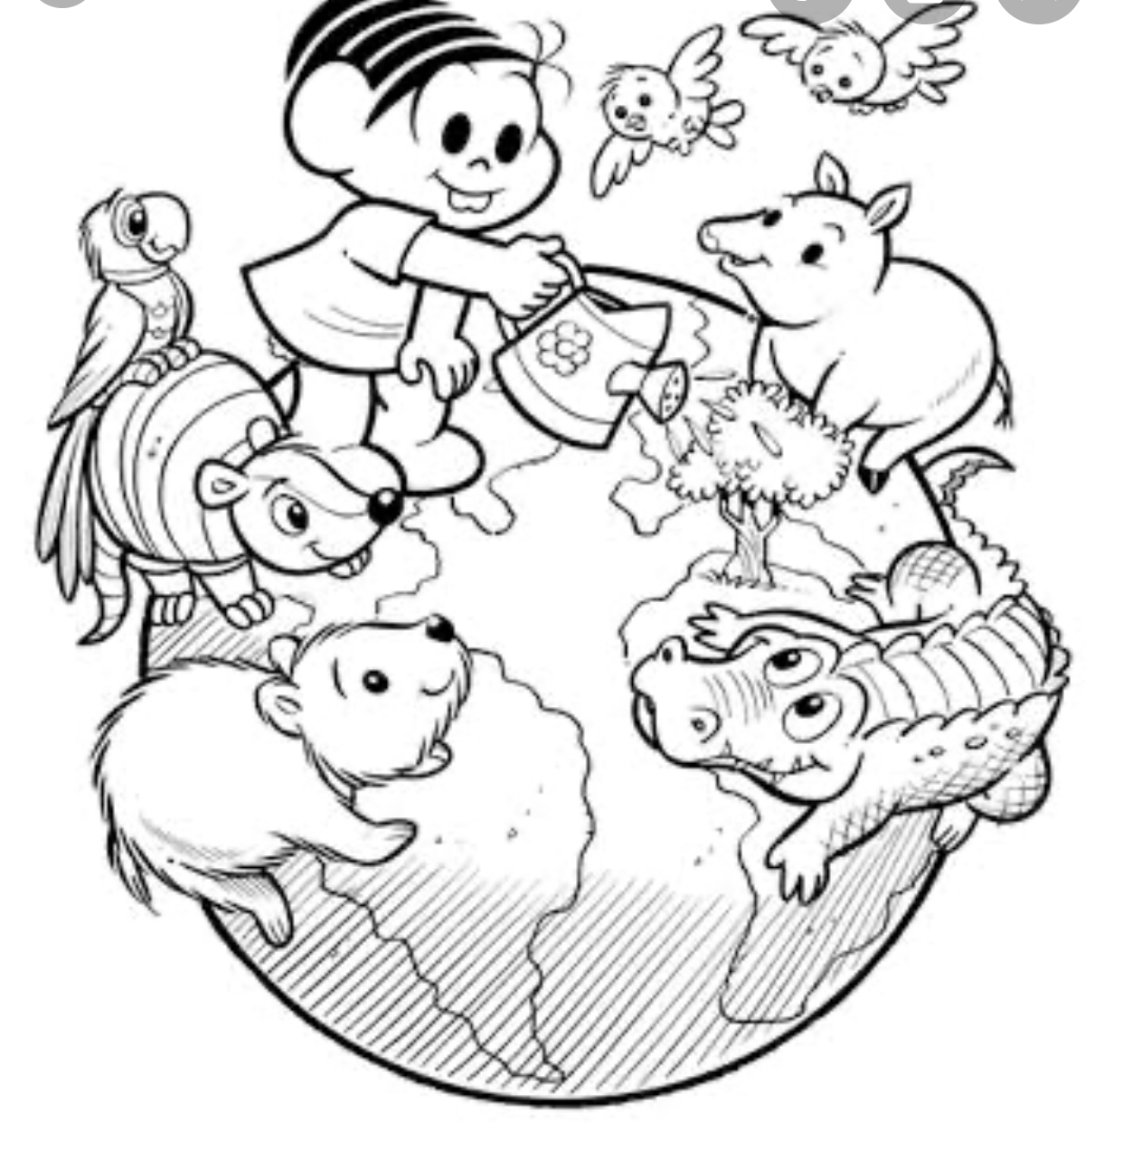
5 de junho
Sr. Responsável, atenção aos recadinhos:
• Não esqueça de enviar seu número de celular para a escola, para poder participar do grupo do WhatsApp;
• É muito importante que as crianças assistam aos vídeos disponibilizados no grupo do WhatsApp;
• Não deixem de realizar as atividades propostas;
• Todas as atividades devem ser feitas pelos alunos, com o auxílio de um responsável, aos poucos. •Sugerimos que seja feita uma página por dia.
•Estamos muito felizes com o capricho e atenção com as apostilas. Parabéns! Agradecemos a cooperação e parceria.

Estamos com saudades, beijos Tia Monique e Tia Carminha.

Conteúdos trabalhados nas apostilas no mês de abril:

1º Bimestre

Atividades de 06 até 10 de abril:

•Coordenação motora (grossa e fina);

•Igual é diferente;

•Páscoa;

•Pintura e desenho;

Letra A;

•Cor vermelha;

•Números 0 e 1;

•Forma geométrica Círculo.

Atividades de 13 até 17de abril:

•Coordenação motora;

•Dia do livro

•Desenvolvendo a identidade;

•Grafismo;

•Reconhecendo a família;

•Letra E;

• Números 2 e 3.

Atividades de 20 até 24 de abril:

•Letra;

•Número 4;

•Dia do índio;

•Forma geométrica quadrado;

•Pintura.

Atividade de 27 até 30 de abril:

•Recorte e colagem;

•Higiene;

•Criando personagens com sucata;

•Revisando os números trabalhados (0,1,2,3 e 4);

•Revisando as letras (A, E, I).

Assista ao vídeo: LETRA A.
Link: https://youtu.be/KF7mCaJmFJo
Revisando a vogal A.
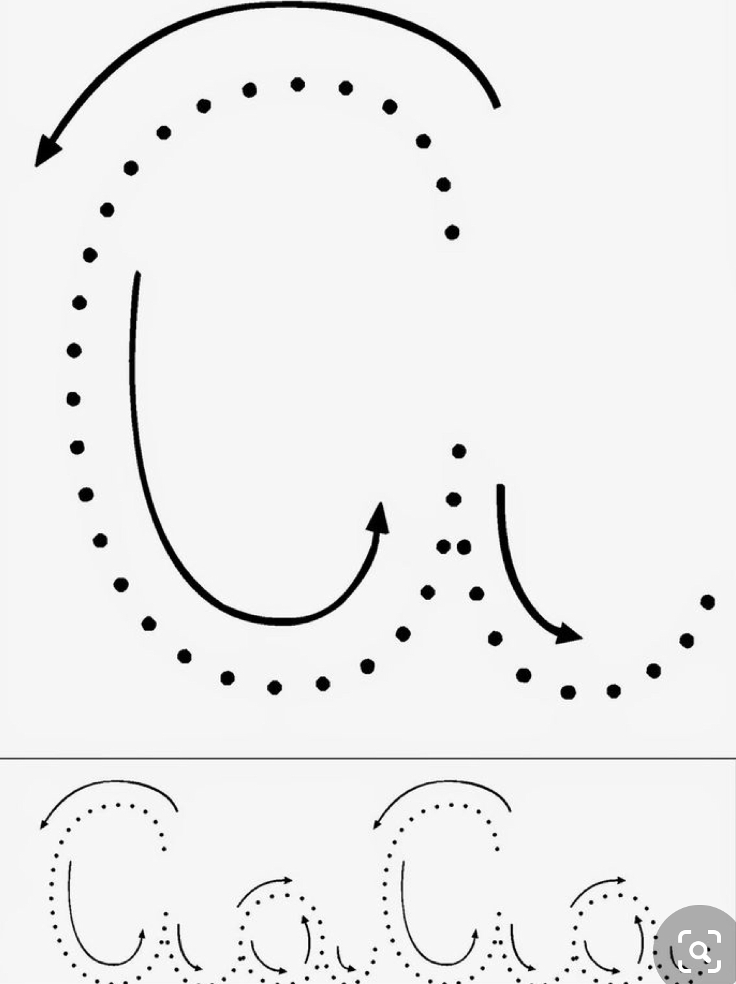

Dinâmica: Mostrar para a criança a letra A. Passe o seu dedo por cima da letrinha mostrando o movimento. Depois pegue o dedo da criança e faça a mesma coisa. Pergunte-a novamente qual é o nome desta letrinha. Após isto pegar alguns objetos que tenha em casa que comecem com a letrinha A e mostrar para ela.
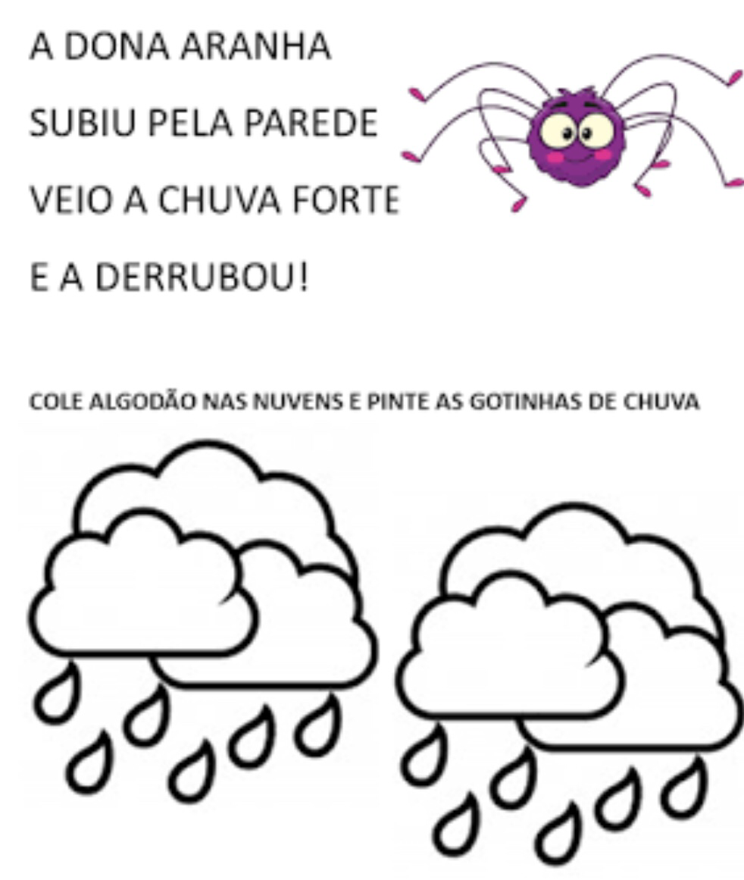

Vamos contar até cinco?
Cubra os pontilhados dos números.
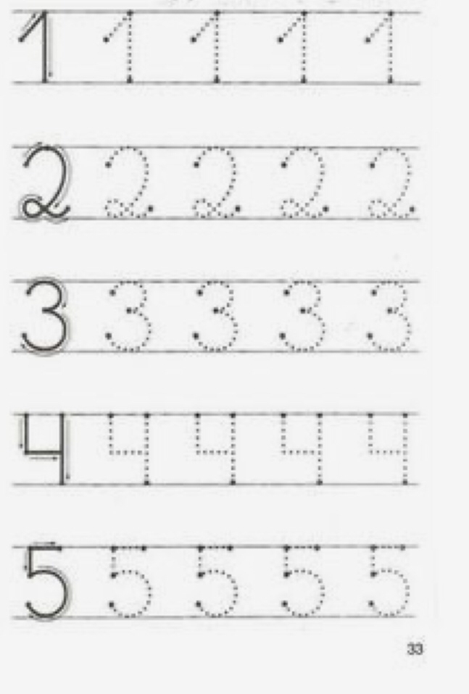

Dinâmica: Mostrar para a criança os números. Pedir para que ela repita o nome de cada número. Depois conte junto com ela.

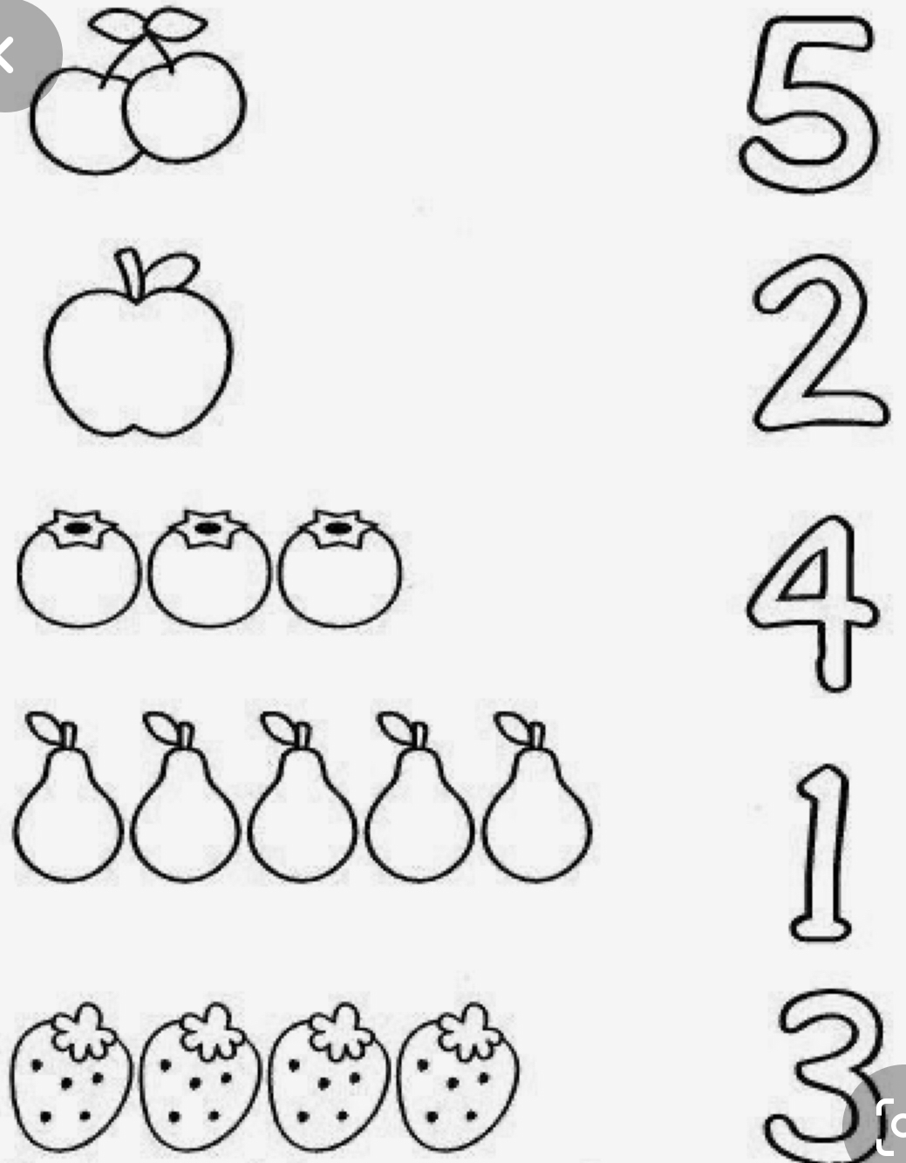
Conte as frutinhas e ligue cada uma ao número correspondente.

Revisando as formas geométricas.
Pinte o quadrado com giz de cera vermelho e o círculo com giz de cera amarelo.

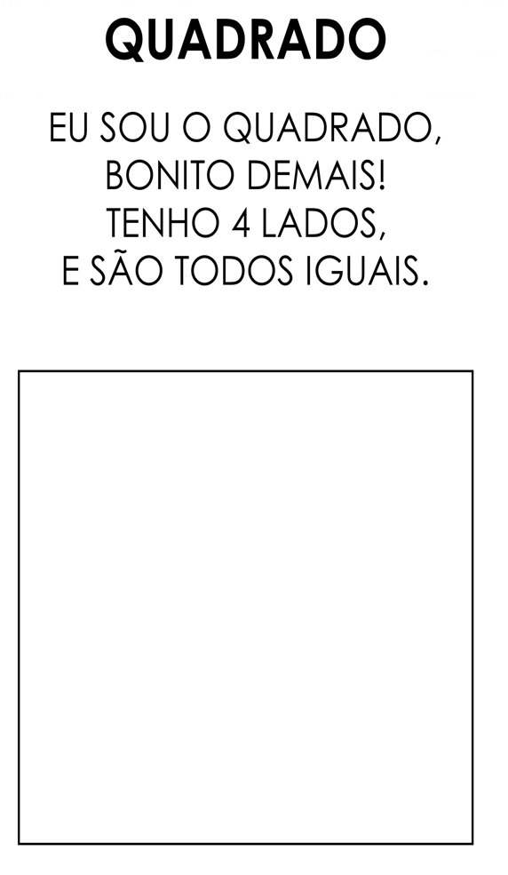
.
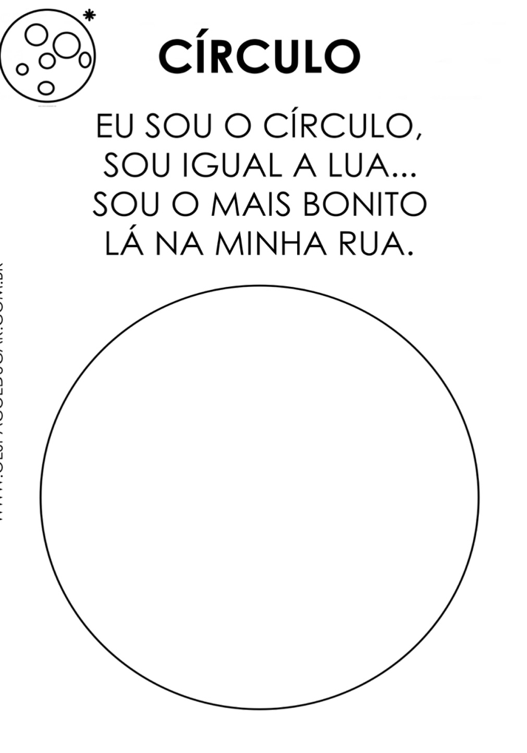

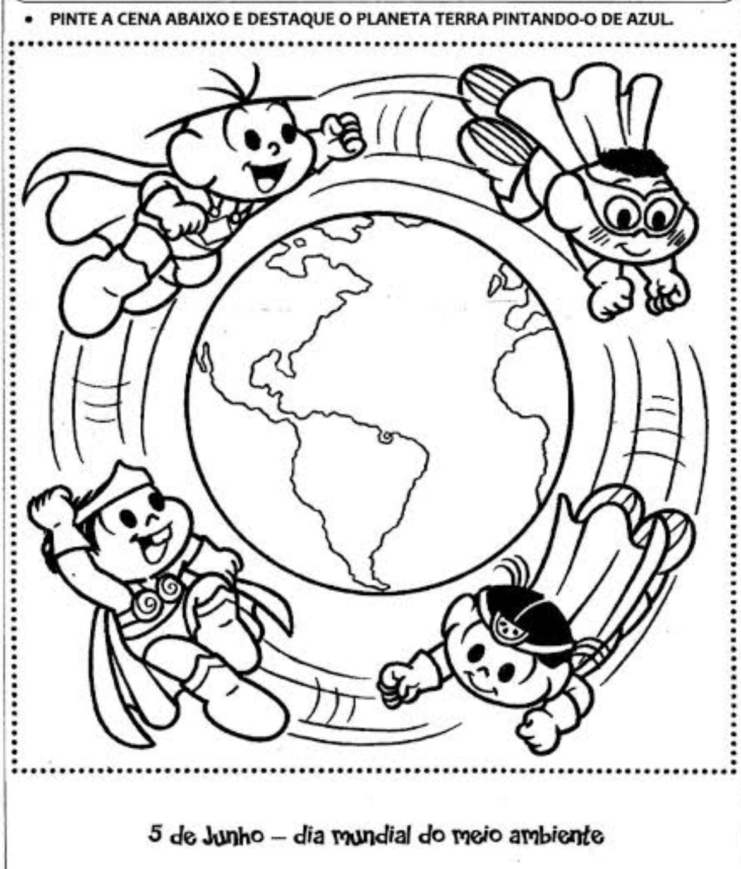
Pinte a cena abaixo, e cuide bem do nosso planeta.

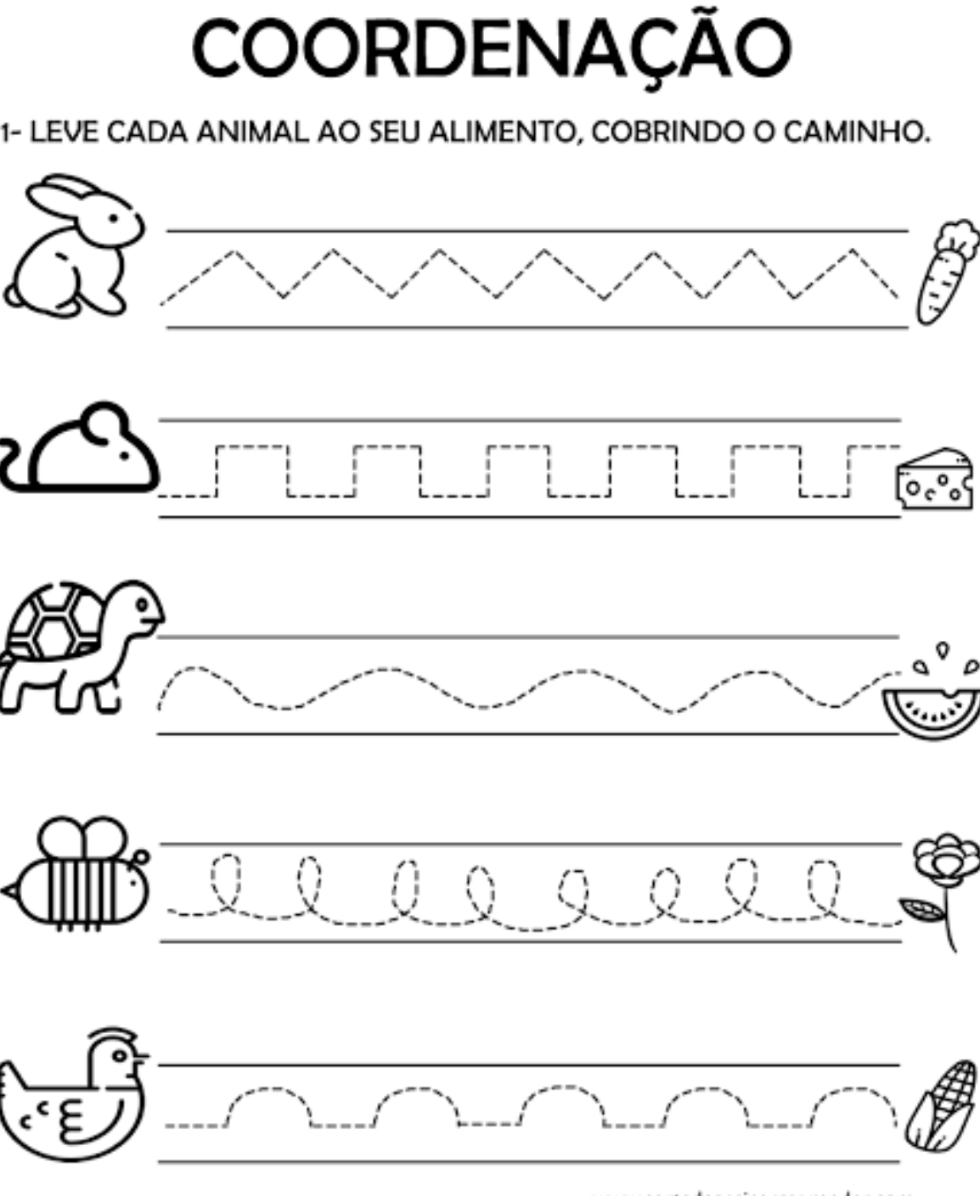
Desenvolvendo a coordenação motora

Faça um desenho bem bonito sobre a historinha que a Tia contou.

S U R P R E S A !!!!

Sr. Responsável, acesse o site https://livros.aprender.digital/ e tenha acesso a um livro digital interativo.
Ao acessar o site insira o nome da criança no local indicado, escolha a frase o nome DELE ou DELA é, Clique no botão GERAR LIVRO e aproveite a leitura com a criança.
É importante inserir o nome da criança, pois no livro aparecerá o nome do mesmo. O livro é on-line e totalmente gratuito.


Centro Educacional Brasil Portugal
Teacher: Márcia Cristine | Subject: English | Class:M/J
Name:_________________________________________________

ATIVIDADE 10
- Let’s glue pieces of red paper inside the number the ONE:
(Vamos colar pedaços de papel vermelho dentro do número 1:)


